1. **hutool简介**
2. **hutool**

Hutool是一款超级强力的工具类。

日常工作中，常常遇到如下繁琐的工作：

日期与字符串转换

文件操作

转码与反转码

随机数生成

压缩与解压

编码与解码

CVS文件操作

缓存处理

加密解密

定时任务

邮件收发

二维码创建

FTP上传与下载

图形验证码生成等等。。。

只需要一个hutool，这些功能就都可以实现。

1. **hutool使用**
2. **jar**

只需要hutool-all-4.3.1.jar就行了，不需要第三方。

1. **maven**

一般使用还是以maven方式多

1. **pom.xml**

添加hutool包的依赖：

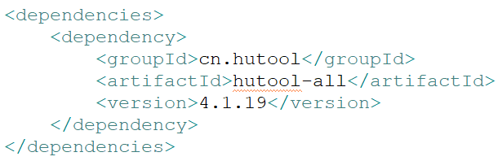

1. **TestHutool**

运行测试

